**КУРСОВАЯ РАБОТА**

По дисциплине

<Математические модели систем c распределёнными параметрами>

Вариант - Q3

Выполнил Нгуен Уй Динь

Студент гр.3530904/80106

Руководитель С.П.Воскобойников

Доцент, к.ф.-м.н

**Вариант Q**. Постановка задачи. Используя интегро-интерполяционный метод, разработать подпрограмму для моделирования распределения температуры в полом цилиндре, описываемого математической моделью

с граничными условиями, определяемыми вариантом задания. Для решения системы алгебраических уравнений использовать метод сопряжённых градиентов с предобусловливанием. Матрица алгебраической системы должна храниться в упакованной форме 3

 

**Разносная схема**

Введем обозначения:

Проинтегрируем уравнение (1) по ячейке вспомогательной сетки длях и воспользуемся формулой средних прямоугольников для вычисления значений интегралов. Получим:

Для i=1,2,.., ; j = 1,2,..,

Для граничных условий третьего рода разностная схема примет вид:

Для i=1,2,.., ; j = 0

Из остальных граничных условий имеем:

**ПОГРЕШНОСТЬ АППРОКСИМАЦИИ**

Выражение для главного члена погрешности:

Из этого выражения следует, что построенная нами модель будет иметь второй порядок aппроксимации.

ФОРМА ХРАНЕНИЯ МАТРИЦ

Матрица хранится построчно. Массив А содержит все ненулевые элементы выше главной диагонали исходной матрицы. В массиве IC содержатся индикаторы столбца каждого элемента матрицы А. В массиве IR хранятся указатели на начало каждой строки в массивах А и IC. IR(N+1) содержит количество ненулевых элементов в верхнем треугольнике матрицы А плюс один.

ВИД КОЭФФИЦИЕНТОВ МАТРИЦЫ

1. Коэффициенты системы для і=1, ј=0
2. Коэффициенты при i=2,…Nr-2; j=0
3. Коэффициенты при i=Nr-1, j=0
4. Коэффициенты при i=1, j=1,..Nz-2
5. Коэффициенты при i=2,..Nr-2; j=1,…Nz-2
6. Коэффициенты при i=Nr-1; j=1,..Nz-2
7. Коэффициенты при i=1;j=Nz-1
8. Коэффициенты при i=2,…Nr-2; j=Nz-1
9. Коэффициенты при i=Nr-1; j=Nz-1

**ФОРМУЛЫ И АЛГОРИТМЫ РЕШЕНИЯ СЛАУ**

Для решения используется метод сопряженных градиентов системы симметричной положительно определенной матрице А. Суть метода сводится к следующему. На основе последовательно вычисляемых невязок

одновременно с их получением с использованием процедуры Грамма-Шмидта строится система ортогональных векторов

;

В этих обозначениях итерационный метод записывается в виде:

Улучшая свойства сходимости метода, преобразуем формулы:

Предварительные вычисления состоят в нахождении вектора невязки , 3 по выбранному вектору хо и принятии Далее по рекуррентным формулам на каждом шаге последовательно вычисляются:

**ТЕКСТ ПРОГРАММЫ**

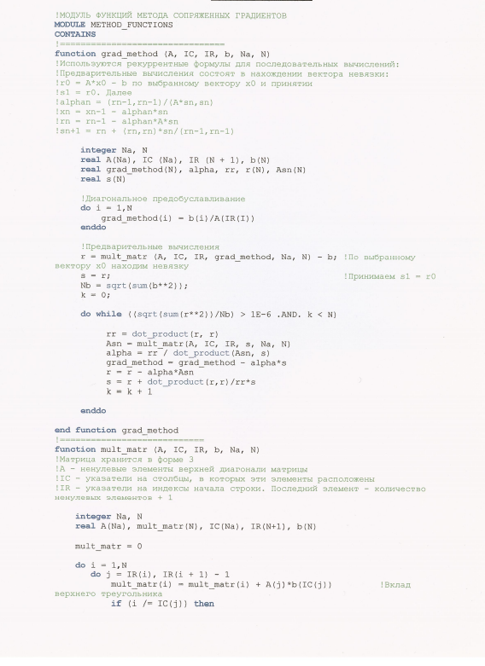

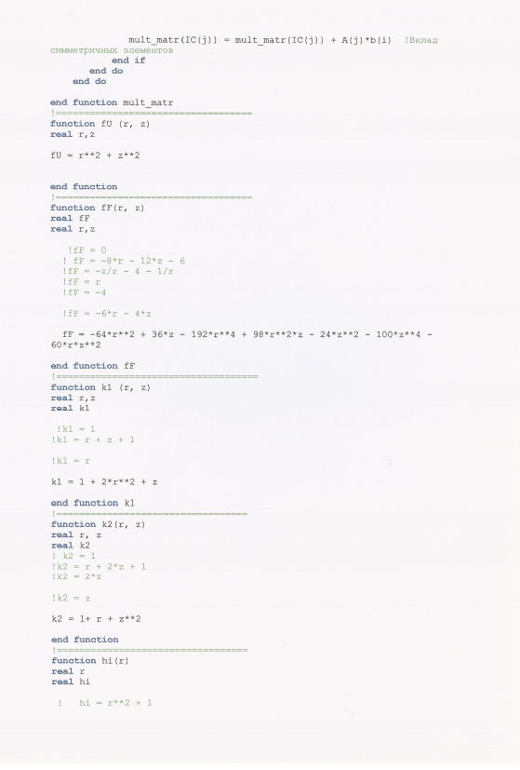

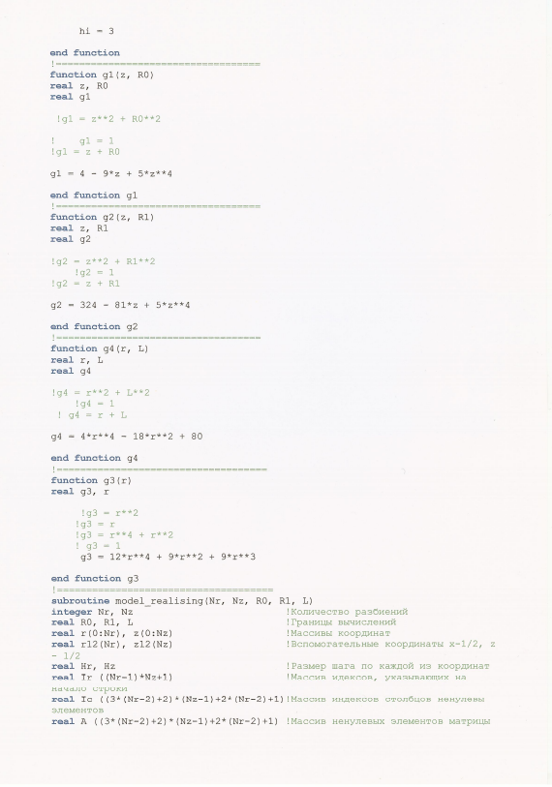

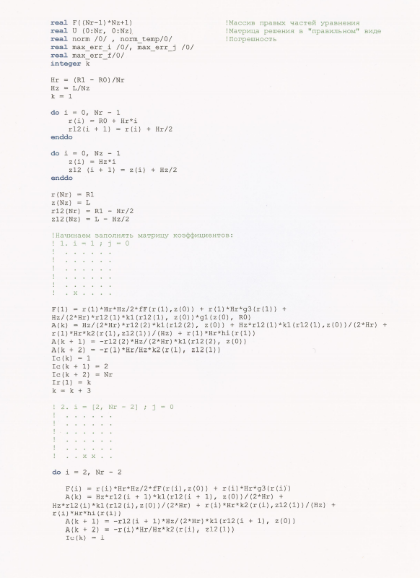

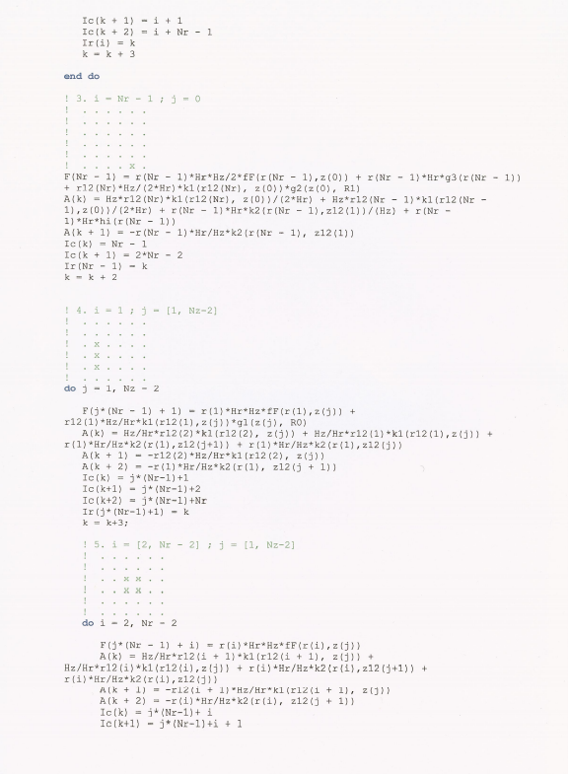

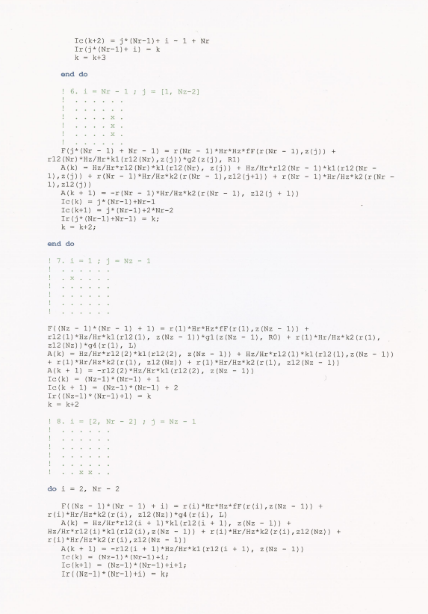

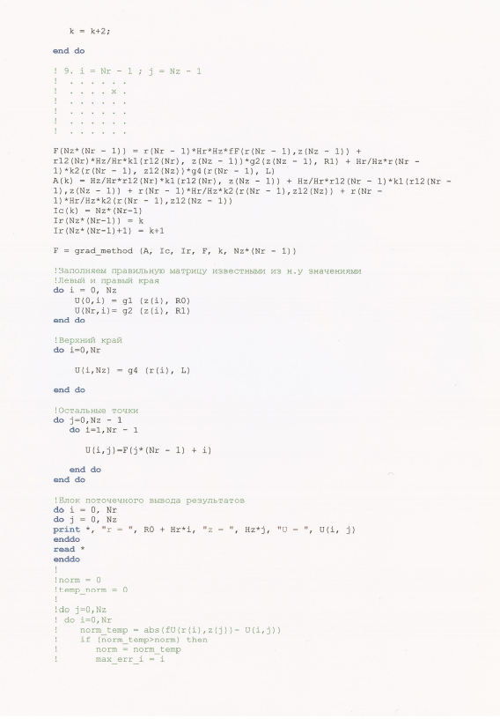

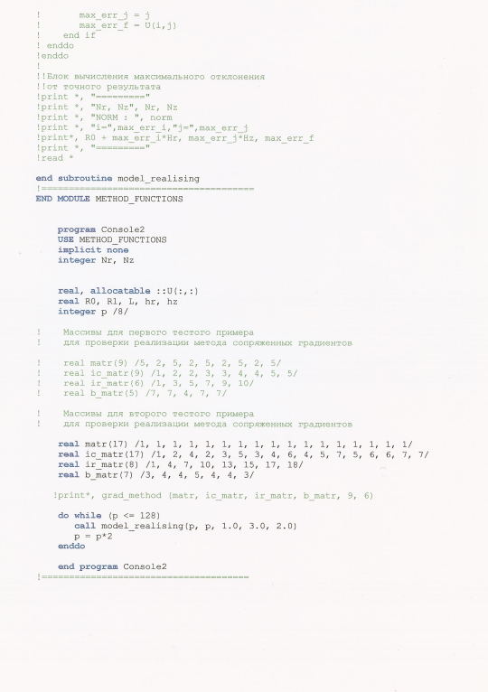

**АНАЛИЗ РЕЗУЛЬТАТОВ**

Для анализа работы программы были использованы следующие тесты:

1. Анализ правильной работы для единичной функци:

1. Анализ работы для функции u = r + z
2. Анализ работы для функции u =

Рассмотрим зависимость погрешности от числа разбиений для первого примера:

|  |  |
| --- | --- |
| N | E = Max|u(i)-v(i)| |
| 8 | 4.7683716E-07 |
| 16 | 5.9604645E-06 |
| 32 | 3.0636787E-05 |
| 64 | 1.3405085E-04 |
| 128 | 5.4353486E-04 |

Для второго примера:

|  |  |
| --- | --- |
| N | E = Max|u(i)-v(i)| |
| 8 | 1.0013850E-05 |
| 16 | 3.9219856E-05 |
| 32 | 9.7036362E-05 |
| 64 | 3.6859512E-04 |
| 128 | 1.4221668E-04 |

Для третьего примера:

|  |  |
| --- | --- |
| N | E = Max|u(i)-v(i)| |
| 8 | 2,0539161E-02 |
| 16 | 5,7945251E-03 |
| 32 | 1.6250610E-03 |
| 64 | 5.1975250e-04 |
| 128 | 2.3226738E-03 |

**ВЫВОДЫ**

В ходе курсовой работы нами было разработано программное обеспечение для моделирования распределения температуры в цилиндре. Анализ нашей программы показал, что она с достаточной точностью определяет значения исходной функции. Для простых примеров (1,2) явно заметна закономерность увеличения погрешности аппроксимации при увеличении числа разбиений промежутка. Данный эффект объясняется ростом числа обусловленностей матрицы СЛАУ, а соответственно возрастает погрешность решения СЛАУ. Для примера Ne3 наблюдается следующее соотношение: при увеличении числа разбиений от 8 до 64 общая погрешность решения убывает, далее начинает возрастать. Минимальная погрешность при этом достигает значения 5.1975250E-04. В данной ситуации также имеет место случай, описанный выше. При этом данное значение погрешности имеет теоретическое объяснение (общая погрешность может быть определена как произведение машинной точности на квадрат от числа разбиений, в нашем случае это и будет значение порядка ). В дальнейшем для аппроксимаций функций нулевого и первого порядка предлагается использовать разбиение участка на 4 или 8 равных частей. В данном случае выигрыш по времени и точности очевиден. А для более сложных функции оптимальным является выбор 64 разбиений.